Ime i prezime:
Razred:
Datum

RAST, RAZVOJ I RAZMNOŽAVANJE
Razmnožavanje u kritosjemenjača II
Motivacijski sadržaj

Iz kojeg dijela cvijeta će se razviti plod? Klikom na poveznicu odgovori na pitanje.
Ako nisi znao/la odgovor na ovo pitanje danas ćeš ga saznati.
Izvor sadržaja – udžbenik

Pročitaj tekst u udžbeniku od 68. do 71. stranice i odgovori na pitanja.

- Na slici imenuj i označi glavne dijelove ploda.

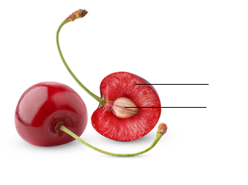

- Razvrstaj plodove prema građi usplođa.
Kivi, paprika, grah, pšenica, šljiva, trešnja, rogač, grašak, mak

Plodovi sočnog (mesnatog) usplođa | Plodovi suhog usplođa

- Na slici imenuj i označi glavne dijelove sjemenke
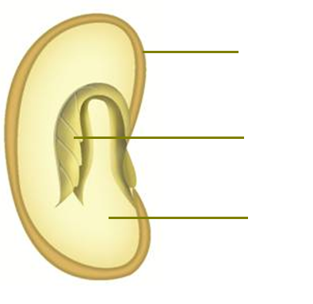

- Nabroji koji dijelovi biljke služe za vegetativno razmnožavanje biljke?
____________________________________________________________________________________________________________________________

Izvor sadržaja – radna bilježnica
Riješi u radnoj bilježnici 2. zadatak na 50. stranici, 3. zadatak na 51. stranici i 4. zadatak na 52. stranici

Izvor sadržaja – dodatni digitalni sadržaj

Napravi projekt Kolekcija sjemenki. Materijali se nalazi u dodatnim digitalnim sadržajima u rubrici ISTRAŽI.

Riješi kviz Dijelovi ploda.

Riješi kviz Dijelovi sjemenke.

Riješi kviz Mesnato ili suho usplođe.

IZLAZNA KARTICA
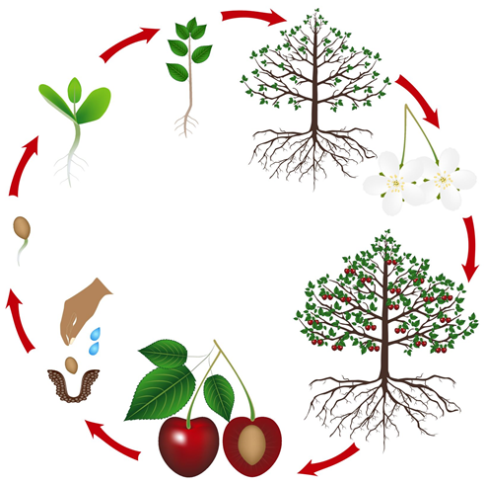

Opiši razvojni ciklus trešnje.
_________________________________________________________________________________________________________________________________________________________________________________________________________

